学生重考（含缓考）报名操作流程

一、 输入网址 http://bkjw.cuc.edu.cn/进入本科教务系统使用中传统一身份认证平台账号、密码登录
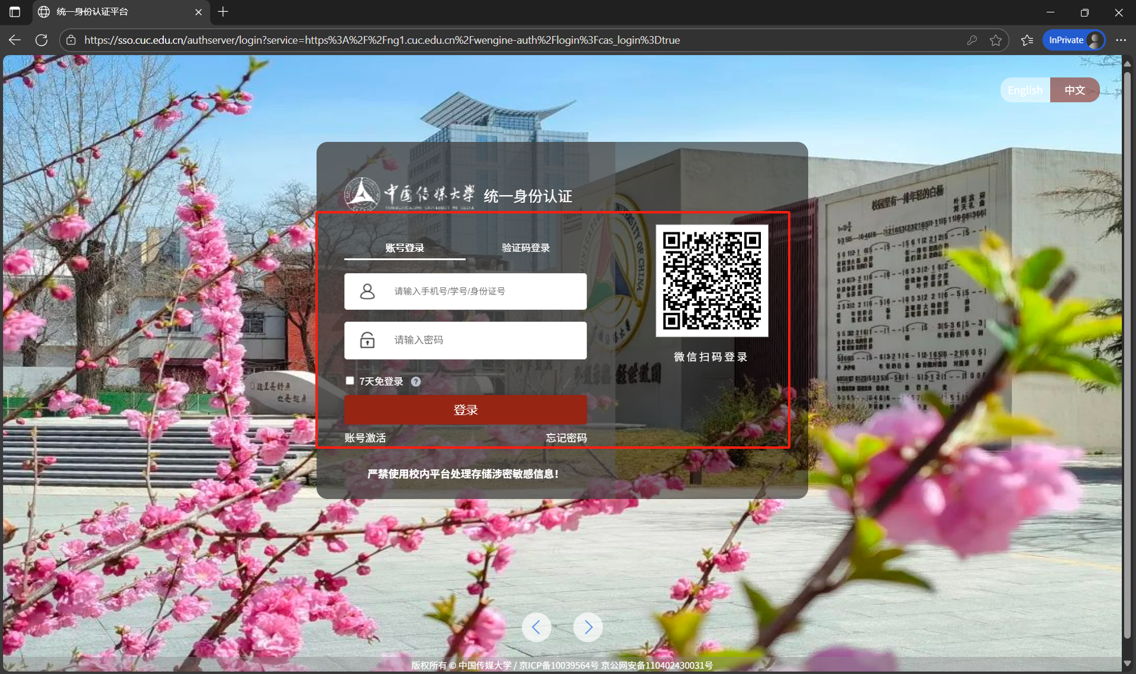
二、找到“重考办理”应用
方法一：进入系统后，在搜索框内输入“重考办理”
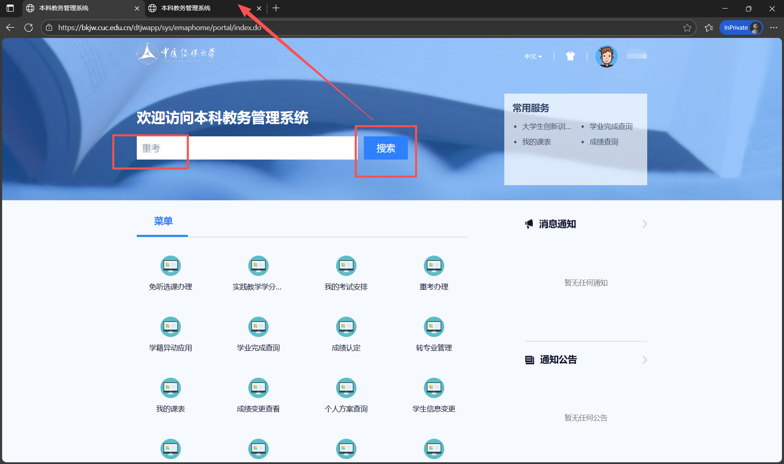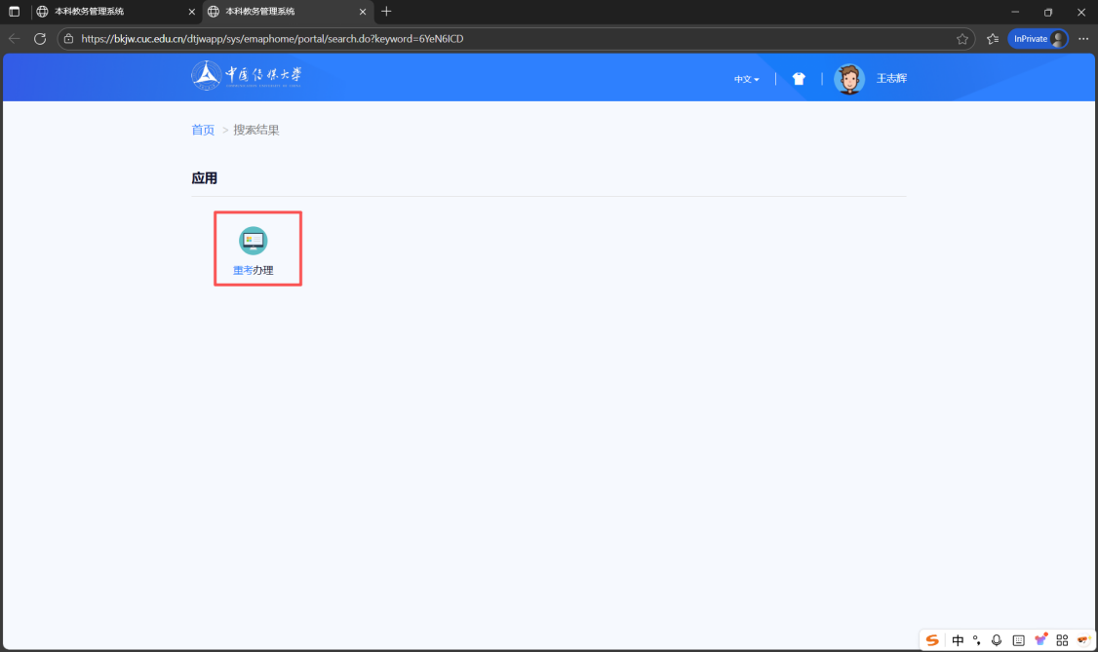
方法二：在菜单中找到并点击“重考办理”。
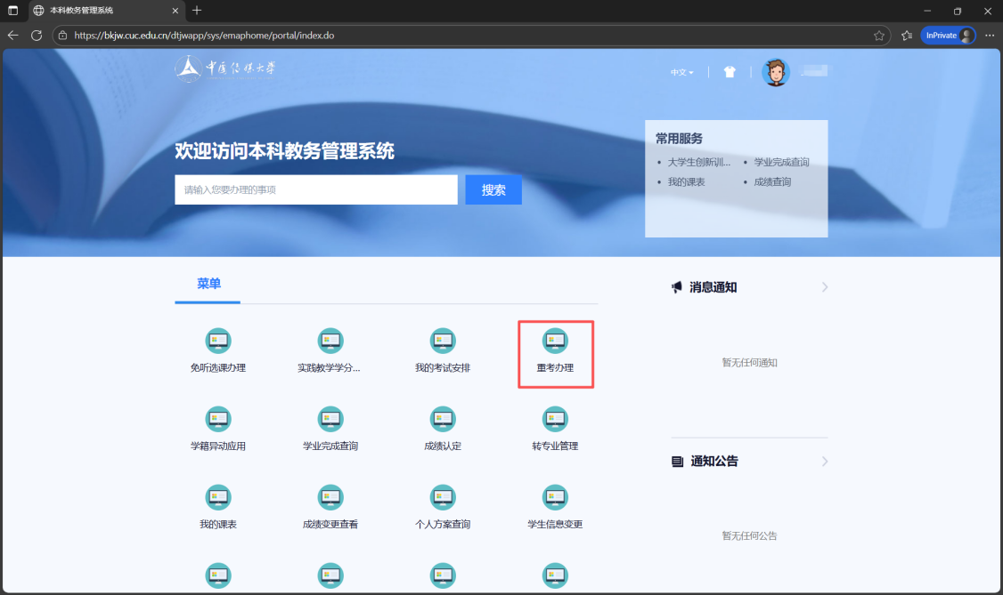

三、点击“进入服务”，可勾选右边的下次不再提示。报名考生可在网页中看到需要重考的科目。
注意：学年学期请选择：2025-2026学年 秋季学期
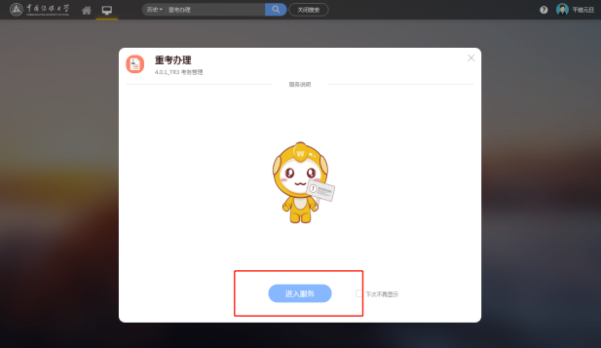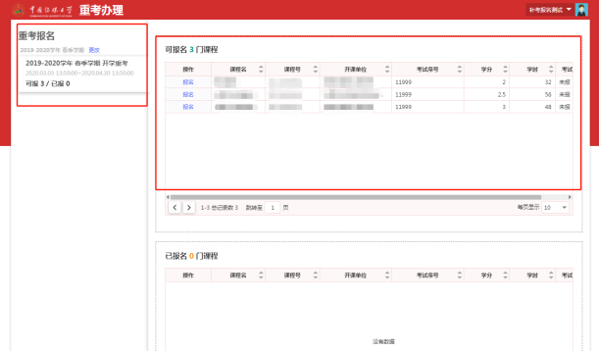
学年学期请选择当前学期

四、点击“报名”选项，会有“操作成功”提示。多门课程可依次点击“报名”选项，完成报名。
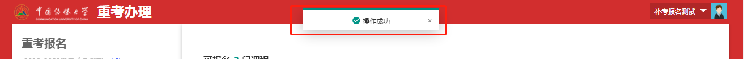
附：考试安排查看操作流程
（排考结束后才可查看，以公布时间为准）

- 考生进入本科教务系统（ http://bkjw.cuc.edu.cn/）在搜索或找到“我的考试安排”，点击进入。
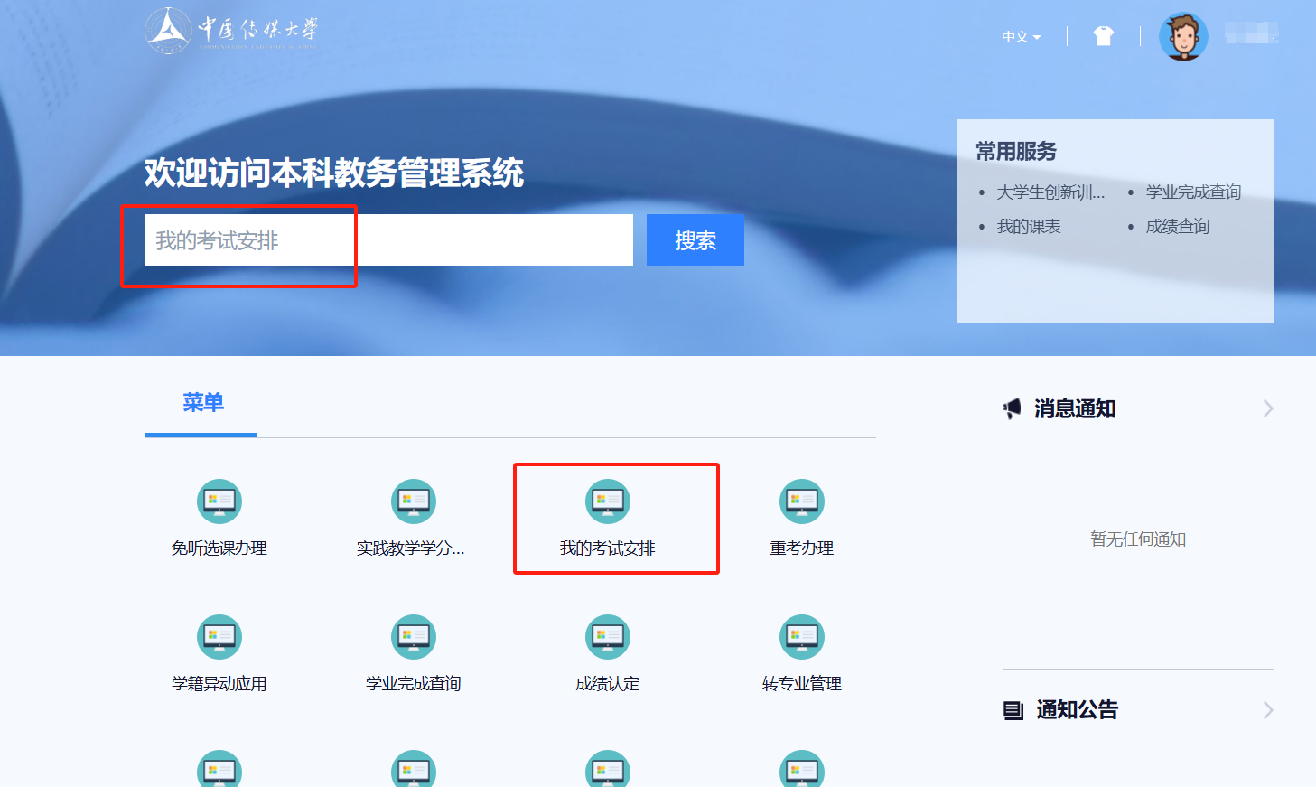

二、点击“进入服务”，可勾选右边的下次不再提示。 “我的考试安排”网页，将在新窗口打开。考生在查看考试安排前，请仔细阅读“考试承诺书”。
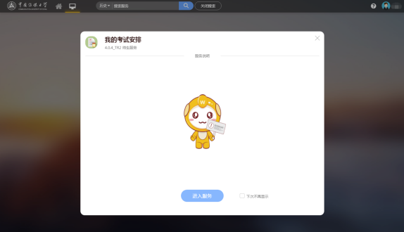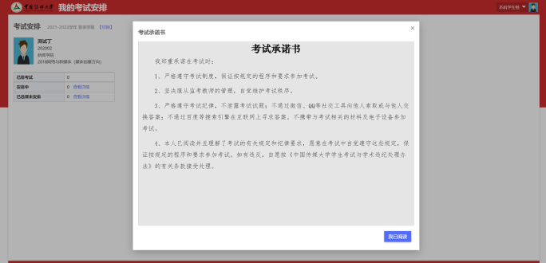

三、考生在阅读“考试承诺书”后，点“我已阅读”，即可查看到“我的考试安排”。
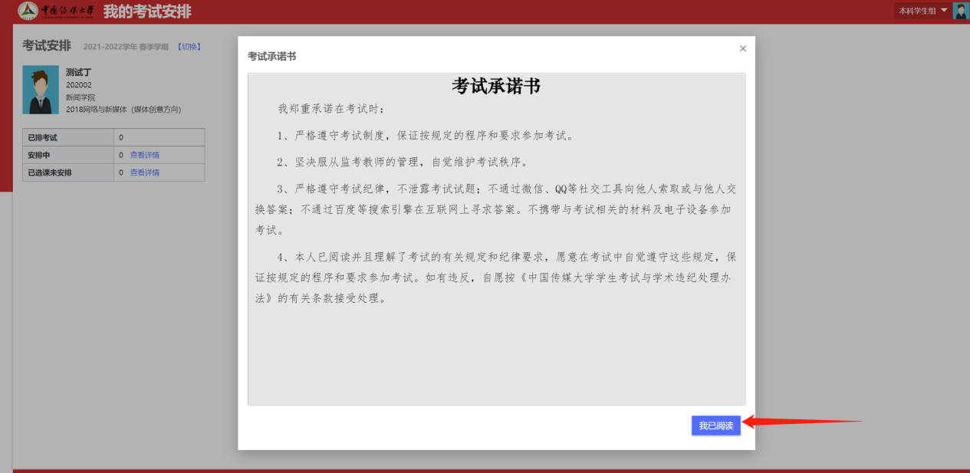
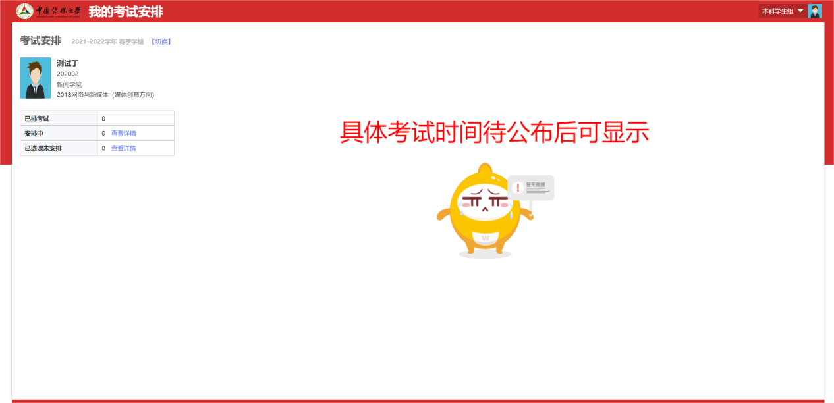

预祝大家考出好成绩！

